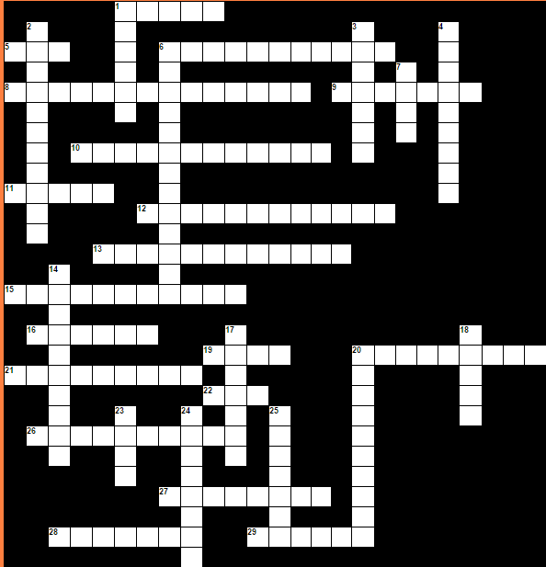
  Yatay:
  1. | Sandelye
  5. | Kapı
  6. | Küvvet,Lavabo
  8. | Elbise dolabı
  9. | Ayna
  10. | Bulaşık makinesi
  11. | Lamba
  12. | Yazı masası
  13. | Askı(lık
  15. | Kitaplık
  16. | Duş
  19. | Kanepe,koltuk (birden fazla kişi)
  20. | Çöp kovası
  21. | Televizyon
  22. | Saat
  26. | Çeşme
  27. | Bilgisayar
  28. | Komidin
  29. | Merdiven
  Dikey:
  1. | Koltuk (tek kişilik)
  2. | Buz dolabı
  3. | Halı,kilim
  4. | Banyo küveti,duş teknesi
  6. | Çamaşır makinesi
  7. | Yatak
  14. | Ayakkabılık
  17. | Perde
  18. | Masa
  20. | Mikrodalga
  23. | Ocak
  24. | Fırın
  25. | Pencere

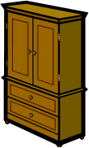
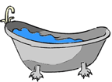
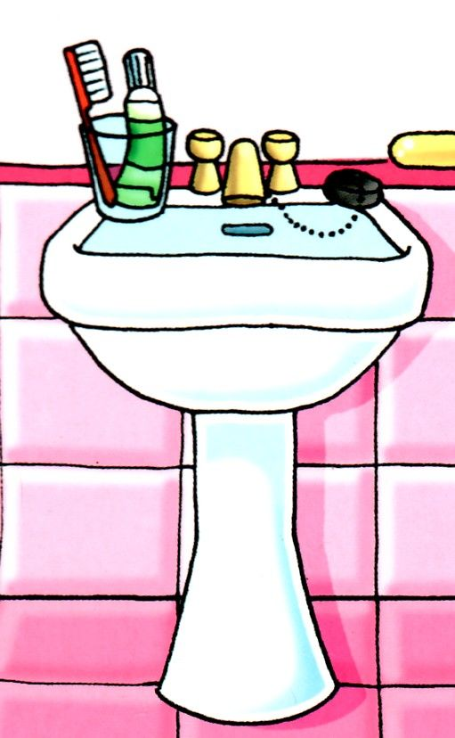
• Teppich (1)
• Sofa (2)
• Spiegel (3)
• Herd (16)
• Mikrowelle (4)
• Stuhl (5)
• Stehlampe (20)
• Bett (6)
• Fernseher (17)
• Badewanne (7)
• Waschmaschine (18)
• Kühlschrank (8)
• Tisch (9)
• Kleiderschrank (10)
• Bücherregal (19)
• Waschbecken (11)
• Kommode (12)
• Dusche (13)
• Kleiderhaken (14)
• Sessel (15)

